

*Jesenji semestar, 2021/22*

*PREDMET: CS324 – Skripting jezici*

Domaći zadatak: **05**

Ime i prezime: **Jovan Vujović**

Broj indeksa: **3860**

Datum izrade: **21.11.2021.**

# Tekst domaćeg zadatka:

Zadatak #1

Napraviti klasu dokument sa osobinama ime i brojReči. Izvesti klasu knjiga koja ima dodatne osobine autor, žanr, godinaIzdavanja. Instancirati 10 knjiga. Napraviti imenik koji će kao ključ imati broj knjige (počevši od lib001) a kao vrednost knjigu. Štampati sve knjige u formatu: < broj knjige: žanr, autor, naziv.>

Zadatak #2

Napraviti klasu osoba, koja će imati osobine ime i prezime. Nakon toga, izvesti klasu student koja će imati dodatne osobine broj_indeksa, smer, i položene_ispite. Položene ispite napraviti kao imenik gde je ključ šifra predmeta, a ocena vrednost. Napraviti dva objekta klase student i popuniti sve osobine. Naći da li su studenti na istom smeru ili ne, koliko je koji student položio ispite, i da li imaju ispite koje su oba studenta položili..

# Rešenje zadatka:

Zadatak 1

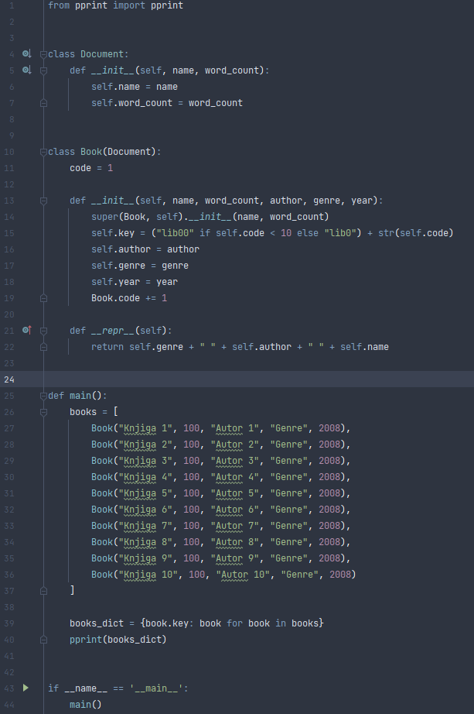

Zadatak 2

